ORIENTACIJA
ORIENTIRATI pomeni znajti se v okolju.
Orientiramo se:
- po zvezdah, soncu, senci
- po mahu (na S je gostejši), letnicah na štorih (na S so gostejše), hribih, vejah (na J so gostejše)
- s pomočjo kompasa, zemljevida, ročne ure
- po markacijah, napisih.

GLAVNE STRANI NEBA so:
S – sever J – jug V – vzhod Z – zahod

VETRNICA (vetrovna roža)
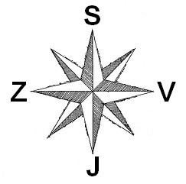
Sonce vedno vzhaja na vzhodu (V) in zahaja na zahodu (Z).

